Муниципальное бюджетное дошкольное образовательное учреждение

«Детский сад № 7 « Ромашка»

Проект по пожарной безопасности

«Человеку друг огонь - но ты его не тронь

Проект составили:

Воспитатель: Пуговкина Л Л

Воспитатель: Рыбакова А.Е

Участники проекта:

воспитатели, родители, дети

Проект «Пожарная безопасность» для детей старшего дошкольного возраста.
Цель проекта: формирование у детей осознанного и ответственного отношения к выполнению правил пожарной безопасности. Вооружить знаниями, умениями и навыками необходимыми для действия в экстремальных ситуациях.
Задачи проекта: Актуальность
Знание и соблюдение противопожарных требований только тогда становятся естественными в поведении человека, когда они привиты с детства. Именно в дошкольном возрасте возникают благоприятные условия для воспитания у ребенка чувства опасности перед огнем, навыков умелого обращения с ним и овладения знаниями, помогающими предупредить загорание или сориентироваться в сложной ситуации пожара.
Первостепенными задачами ДОУ и семьи является охрана психофизиологического здоровья детей, их безопасность жизнедеятельности, формирование потребности в здоровом образе жизни, развития понимания детьми правил основ безопасности жизнедеятельности и умения их выполнять.
Проект посвящен актуальной проблеме: формированию у детей осознанного и ответственного отношения к выполнению правил пожарной безопасности.
Многие дети не обладают достаточным багажом знаний и навыков для обеспечения безопасности при обращении с огнем и огнеопасными материалами, не способны предусмотреть опасные последствия своих действий.
Родители подходят к этой проблеме недостаточно серьезно. Детям разрешают играть пожароопасными предметами, в доступном месте хранятся спички, зажигалки. Чтобы изменить отношение человека к этой проблеме, необходимо уже с дошкольного возраста заниматься вопросами пожарной безопасности. Эта работа должна вестись целенаправленно и систематически. Детскому саду и родителям надо объединить усилия, чтобы уберечь детей от трагедии.
Образовательные:
Познакомить с историей возникновения огня.
Дать понятие детям, что огонь бывает другом, а бывает и врагом.
Учить детей видеть, когда огонь друг, а когда враг.
Развивающие;
Формировать умение реально оценивать возможную опасность.
Помочь детям запомнить правила пожарной безопасности.
Развивать творческие способности дошкольников
Воспитательные:
Воспитывать чувство осторожности и самосохранения.
Воспитывать в детях уверенность в своих силах, проводить профилактику страха перед огнем.
Воспитывать чувства благодарности людям, которые помогают нам в трудных ситуациях.
Практические:
Прививать практические навыки поведения детей при возникновении пожара.
Учить элементарным действиям по тушению очага возгорания.
Показать родителям знания и умения детей, приобретенные в ходе реализации проекта.
Вовлечь их в образовательный процесс ДОУ

Принципы реализации проекта:
Систематическое изучение наиболее вероятных причин возникновения пожаров.
Целенаправленное изучение правил безопасного поведения в детском саду, дома, на улице, в лесу.
Принцип креативности, позволяющий формировать новые знания, умения, навыки в области противопожарной безопасности ребёнка на базе уже имеющихся.
Принцип гуманности: во главу проекта поставлен ребёнок и забота о его здоровье и безопасности.

Субъекты проекта:
Воспитатели подготовительной групп
Дети 6-7 лет.
Родители.

Ожидаемый результат:
Составление дополнительных разработок бесед, игр, досугов, практических занятий.
Профилактика панического страха перед огнём.
Овладение детьми навыками правильных действий в случае пожара, их отработка до автоматизма.
Осознанное выполнение правил противопожарной безопасности.
Изменение отношения родителей к данной проблеме.

Срок реализации проекта: 2-10 сентября 2020 год.

Реализация проекта

Дата | Мероприятие | Цель | Ответственные
02.09.  2020 г. | Выставка литературы по теме. | Предложить родителям произведения по теме, дать рекомендации и советы по чтению с детьми дома. | Воспитатели
 | Анкетирование родителей | Определить отношение родителей к данной проблеме, вовлечь их в образовательный процесс ДОУ | Воспитатели  Родители
03.09.  2020 г. | Беседа с детьми «Эта спичка – невеличка» | Рассказать детям, для чего люди используют спички, разъяснить их опасность. Помочь понять, что спички для детей не игрушка. Через чтение произведений и рассматривание иллюстраций показать, какой вред приносит неосторожное обращение с огнём. | Воспитатели
 | Чтение произведения С.Я.Маршака «Пожар». | Закрепить знания детей о причине возникновения пожара и о том, как пожарные тушат огонь. Рассказать о пожарах, которые возникают от шалости детей с огнем. | Воспитатели
04.09.  2020г. | Самостоятельная продуктивная деятельность по мотивам сказки «Огневик и облачные слоны»  Выставка рисунков | Развивать фантазию, помочь детям выразить представления об опасности от игры со спичками в рисунках. | Воспитатели
 | Дидактическая игра «Опасные предметы – источники пожара» | Научить детей среди опасных предметов находить те, которые очень часто являются причиной пожара. Развивать логическое мышление. | Воспитатели
04.09.  2020 г. | Беседа «В жизни всегда есть место подвигу» | Рассказать детям о людях, которые рискуя своей жизнью, спасают других. Воспитывать сострадание чужой беде, осуждение равнодушия. | Воспитатели
 | Просмотр мультфильма "Как это случилось" (Союзмультфильм, 1973 г.) | Продолжать знакомить детей с правилами пожарной безопасности. Вызвать эмоциональный отклик. | Воспитатели
05.10.  2020 г. | Дидактическая игра «Диалоги по телефону» | Научить детей правильно набирать номер по телефону и давать точные и четкие ответы на вопросы,  способствовать запоминанию детьми общепринятых правил разговора по телефону, в том числе с дежурными экстренных служб. | Воспитатели
 | Рассматривание карточек «Знаки безопасности» | Закреплять знания детей об опасных ситуациях, в которые они могут попасть | Воспитатели
06.09.  2020 г. | Чтение рассказов  Б. Житкова «Дым» и «Пожар» | Познакомить детей с рассказами Б. Житкова «Дым» и «Пожар»; использовать содержание произведений для формирования понимания опасности огня, вырвавшегося из-под контроля; воспитать уважение к профессии пожарного, помогающего людям, попавшим в беду. | Воспитатели
 | Сюжетно-ролевая игра «Служба спасения» | Создавать условия и поощрять социальное творчество, формировать умение распределяться на подгруппы в соответствии с игровым сюжетом и по окончании заданного игрового действия снова объединяться в единый коллектив. Расширять представления детей о гуманной направленности работы службы спасения, ее необходимости, мобильности в чрезвычайных ситуациях. Развивать речь детей. | Воспитатели
07.09.  2020 г. | Экскурсия по детскому саду. | Познакомить с уголком противопожарной безопасности, системой оповещения, средствами тушения пожара, эвакуационными путями, | Воспитатели
 | Самостоятельная продуктивная деятельность. «Осторожно пожар»(аппликация, лепка). | Развивать творческие способности: умение принять и самостоятельно реализовать творческую задачу, владение пластическими и аппликативными навыками, наличие творческого воображения и опыта эстетической деятельности, готовность к художественному отображению собственных впечатлений и представлений от прочитанного произведения. | Воспитатели
08.09.  2020 г. | Дидактическая игра «Хорошо – плохо» | Формировать представления о полезных и вредных свойствах огня. Развивать логическое мышление, память, внимание. | Воспитатели
 | Опытно-экспериментальная деятельность «Огонь – хороший слуга, но плохой хозяин» | Познакомить детей с некоторыми свойствами огня; развивать умение наблюдать, делать выводы; воспитывать чувство ответственности, осторожность; развивать способность целенаправленно наблюдать, исследовать, давать правильную оценку предметам и явлениям в процессе элементарной опытно-экспериментальной деятельности. | родители
09.09.  2020 г. | Развлечение «День пожарной безопасности» | Закрепить знания детей о правилах пожарной безопасности. Закреплять правила безопасного поведения в случае пожара, представления детей о профессии пожарного, его внешнем виде. Развивать чувство ответственности за свою жизнь и жизнь окружающих людей.  Воспитывать уважение к профессии пожарных, их нелёгкому труду. | Воспитатели  Ст.воспитатель
 | Памятка «Правила пожарной безопасности» | Дать рекомендации родителям, как знакомить детей с правилами пожарной безопасности, напомнить, как нужно правильно вести себя при пожаре. | Воспитатели

Приложение 1.
Художественная литература
по пожарной безопасности

- Бианки В. «Береги лес!». («Лесная газета»)
- Волынский Т. «Кошкин дом»
- Гальченко В. «Приключение пожарного»
- Голосов П. «Сказка о заячьем теремке и опасном коробке»
- Жигулин А. «Пожары»
- Житков Б. «Пожар», «Пожар в море», «Первая тревога»
- Ильин Е. «Солнечный факел»
- Иоселиани О. «Пожарная команда»
- Куклин Л. «Сталевар. Кузнец. Пожарный»
- Маршак С. Я. «Кошкин дом», «Пожар», «Рассказ о неизвестном герое»
- Михалков С. В. «Дядя Степа»
- Новочихин Е. «01», «Спички»
- Пермяк Е. «Как огонь воду замуж взял», «Огонь - опасная игра», «От костра до котла»
- Поликутин Е. «Антошка»
- Тарабукин И. «Андрейкино дежурство»
- Толстой Л. Н. «Пожарные собаки», «Пожар»
- Фетисова Т. «Куда спешат красные машины»
- Холин И. С. «Как непослушная хрюшка едва не сгорела»
- Хоринская Е. «Спичка-невеличка»
- Цыферов Г. М. «Жил на свете слонёнок»
- Чернышов Л. «Как Гриша - проказник испортил весь праздник»
- Чуковский К. И. «Путаница»
- Шевченко А. «Как ловили Уголька»
- Шефнер В. «Лесной пожар»
- Шим Э. «Дым в лесу»

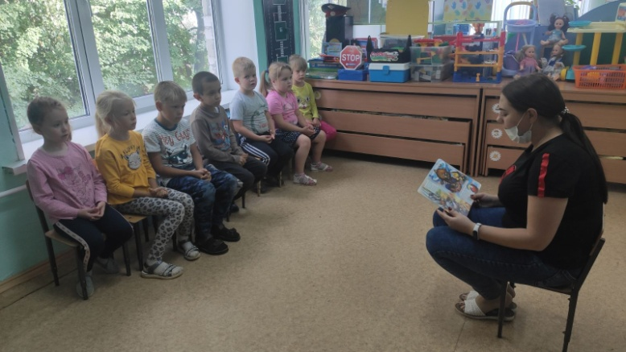

Приложение 2.
Анкета для родителей

Вопрос | Ответ
1.Ф.И.О.
2.Оставляете ли вы своего ребёнка одного?
Если да, то чем он в это время занимается?
3.Доступны ли в вашем доме для ребёнка спички, электроприборы?

Где они хранятся?
4.Использует ли ваш ребёнок спички, испорченные приборы в самостоятельной деятельности?
5.Какую работу проводите по профилактике пожарной безопасности?
6.Какую работу, по вашему мнению, должен проводить детский сад?
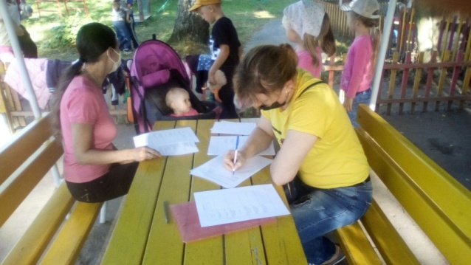

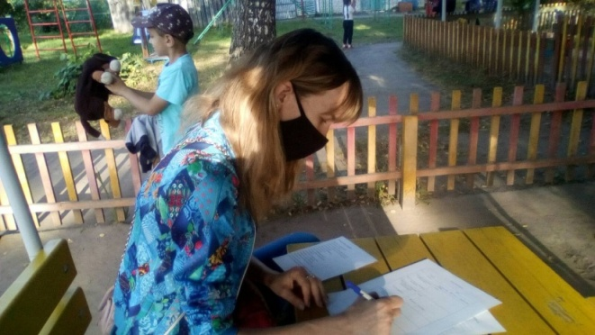

Приложение 3.
Беседа «Эта спичка - невеличка»
Цель: Рассказать детям, для чего люди используют спички, разъяснить их опасность. Помочь понять, что спички для детей не игрушка. Через чтение произведений и рассматривание иллюстраций показать, какой вред приносит неосторожное обращение с огнём.
Пособия: коробок со спичками, картинка с изображением пожара.
Ход беседы:
Воспитатель. Дети, вы видели когда-нибудь пожар?
мы с вами видели по телевизору, какую опасность для людей они представляют. Мы знаем, что огонь приносит бедствия, он уничтожает дома, постройки, лесные угодья, хлебные поля.
-От чего происходят пожары?
- От искры, от молнии, от не затушенной сигареты, от брошенной горящей спички.
-Давайте рассмотрим эту картинку. Что вы на ней видите?
- Здесь изображён пожар. Пылает лес.
- А по каким причинам мог загореться лес?
- А могли ли дети играть спичками?
Помните, мы с вами рассматривали дерево, которое пострадало от огня. Дети играли около дерева и решили зажечь тополиный пух. Пух очень красиво и заманчиво горел, детям это нравилось и они не заметили, как загорелась трава и от неё дерево. Потом они испугались и убежали. Когда взрослые заметили огонь, дерево уже пострадало.
-Почему убежали дети? Как в этом случае им нужно было поступить?
-Правильно, надо было сразу позвонить в пожарную охрану. А номер вы знаете?
- И пожар был бы затушен, не причинив, дереву большого вреда.
Приходит время и каждому из нас приходится учиться пользоваться спичками.
-А вы умеете зажигать спички? Кого папа или мама учили пользоваться спичками?
Смотрите, как нужно зажигать спичку. Не нужно торопиться, подальше от серной головки держите пальчики, чтобы вспыхнув, она не обожгла ваши пальчики. Не бросайте спичку пока она не догорит. Даже догоревшую спичку нельзя бросать на пол. Брошенная спичка может стать причиной пожара.

Приложение 4.
Чтение стихотворения С. Маршака «Пожар»
Задачи:
Обучающие: познакомить детей с работой пожарной охраны;
Развивающие: - развивать у детей имеющие знания я о причинах возникновения пожара;
-упражнять детей в умении вызвать пожарную охрану;
Воспитательные: воспитывать чувство уважения к людям мужественной профессии.
Предварительная работа: -рассматривание иллюстраций о работе пожарных,п/П/И «Мы пожарные», беседа «Эта спичка - невеличка».
Оборудование: иллюстрации к стихотворению, игрушечный телефон.
Ход образовательной деятельности.
Воспитатель: Ребята, подумайте и вспомните, из-за чего может возникнуть пожар?
Ответы детей
Воспитатель: Молодцы ребята, правильно назвали причины возникновения пожара
Что нужно делать, если всё таки произошёл пожар?
Ответы детей
Воспитатель: Правильно молодцы; никогда не надо прятаться помощь или накрыться чем-то плоским очаг возгорания.
Сейчас я прочитаю вам стихотворения С. Маршака, «Пожар», оно о том, что случилось с девочкой из-за неосторожного обращения с огнём. Садитесь по удобнее и слушайте внимательно.
(Воспитатель читает стихотворение, демонстрирует иллюстрации)
Беседа о прочитанном стихотворении:
-Как называется стихотворение?
-Назовите причины возникновения пожара?
-Кто спас девочку из огня?
-Как зовут пожарного?
-Кого ещё спас пожарный Кузьма?
-Какими качествами должны обладать люди этой профессии?
-Какие правила нужно знать и выполнять, чтобы не случилось пожара?
-Как вызвать команду?
Предложить 2-3 детям вызвать пожарную команду по игрушечному телефону;
Уточнить:- что набирать нужно номер 01 или 112 - сказать причину вызова,
-назвать адрес, этаж, свою фамилию и кто ещё есть в доме.
Воспитатель: Ребята, вспомните о чём мы сегодня с вами беседовали?;
-Что вам больше всего понравилось?
-Какими качествами обладает пожарный Кузьма?
-Что нужно делать, чтобы не было беды?
Запомните:
Кто с огнём неосторожен,
У того пожар возможен.
Дети, помните о том,
Что нельзя шутить с огнём
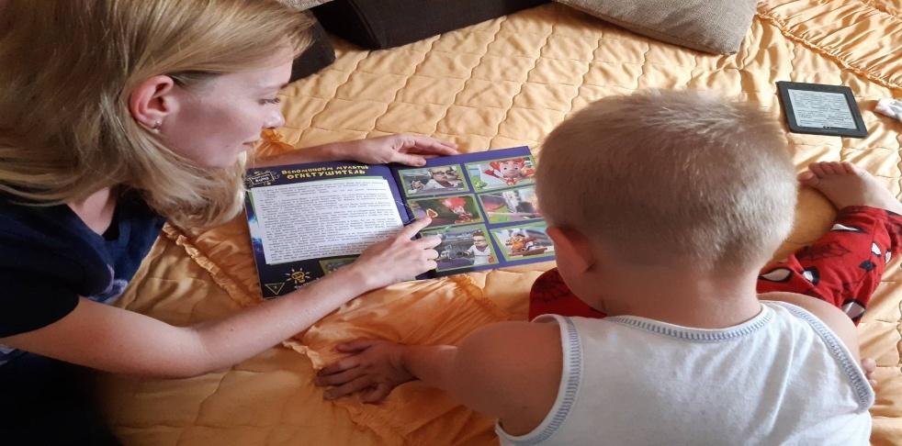

Приложение 5.
Самостоятельная продуктивная деятельность
по мотивам сказки
«Огневик и облачные слоны»
Цель: Развивать фантазию, помочь детям предотвратить последствия игры со спичками.
1.Чтение сказки
Никита с мамой летом жили на даче. Как-то раз мама собралась к соседке за молоком.
— Только смотри, — говорит она Никите, — не озоруй, не играй со спичками... Остался мальчик один. Телевизора в деревенской избе нет. Игрушки, что из города привёз, надоели, даже любимого Слоника — садовую лейку — бросил Никита во дворе.
«Почему же, — думает мальчик, — мама запретила со спичками играть?» Взял он со стола коробок. Потряс, поднёс к уху... И вдруг вместо шороха спичек услышал, как тонкий голос проскрипел:
— А ну-ка, выпусти меня сейчас же!
— Кто это говорит? — удивился Никита.
— Открой, увидишь, — ответили из коробка. Мальчик чуть-чуть сдвинул крышку, и тут же на стол выпрыгнул крошечный рыжеволосый человечек в красной куртке.
— А теперь накорми меня! — потребовал рыжий.
Никита выставил картошку, огурцы, сметану. Странный гость скрипуче расхохотался:
— Нетушки, это я не ем. Подавай мне бумагу!
Мальчик принёс старую газету. Человечек схватил её и — хап, хап! — съел до последнего клочка.
— Эх, силушки во мне прибавилось! — воскликнул рыжий. И правда, он вырос, а его рыжие волосы зашевелились... Вдруг он подпрыгнул, скомкал скатерть, сдёрнул с окна занавески — и всё это отправил себе в рот. Злорадно ухмыльнулся и принялся грызть угол стола.
Изба наполнилась жаром, едким дымом. Никита стал задыхаться и пополз на четвереньках к двери. А рыжий знай себе отплясывал на столе, разбрасывая во все стороны жгучие искры.
Быть беде, если бы не садовая лейка. Слоник заметил дым и сразу смекнул, что в избе хозяйничает рыжий Огневик. И хоть был он раньше простой садовой лейкой, поднялся Слоник на четыре ноги, зачерпнул воды из бочки и потопал огонь тушить. Да разве такому малышу одному с пожаром справиться? Огневик только посмеялся над ним.
Тогда Слоник встал посреди двора, поднял хобот-носик к небу и стал звать братьев — облачных слонов. Прилетели большие облака-слоны, собрались в огромную тучу и залили горящую избу дождём. От злого Огневика один пшик остался.
Оглянулся Никита — черным-черно в избе. Вот сейчас придёт мама и увидит...
— Никита! Никита! Ты чего это плачешь во сне? Просыпайся, попробуй молочка парного... А что это у тебя в руках? Я же говорила — не играй со спичками!

2. Воспитатель. Дети, мы прочитали с вами новую сказку. Она вам понравилась?
Попытайтесь нарисовать сон Никиты, героями которого являются Огневик ,Слоник и облачные слоны.

3.Подведение итогов. Награждение авторов рисунков, которые больше всего понравились детям, изготовление книжки – самоделки «Огневик и облачные слоны».
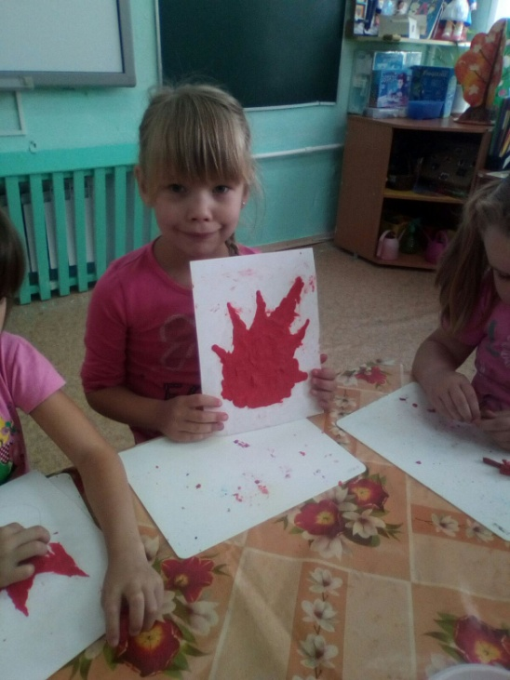
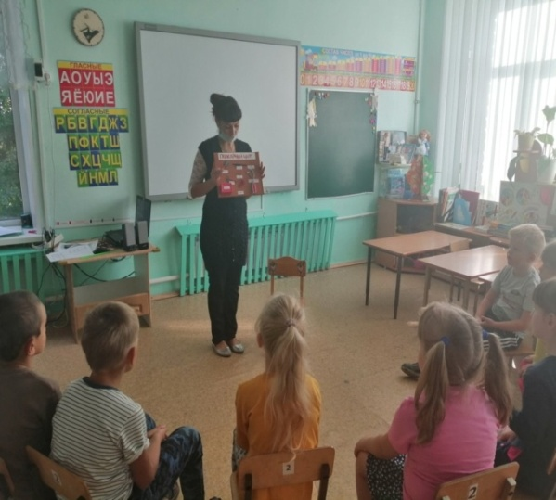

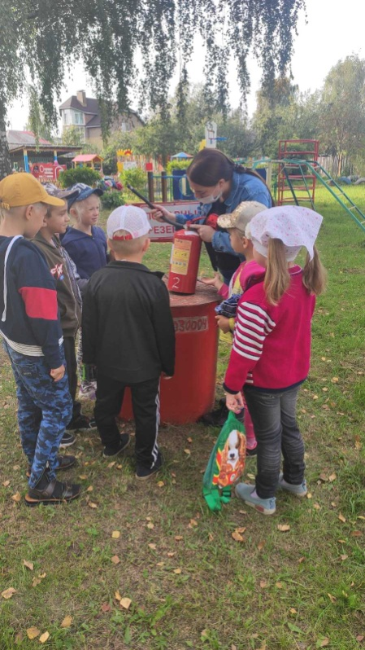
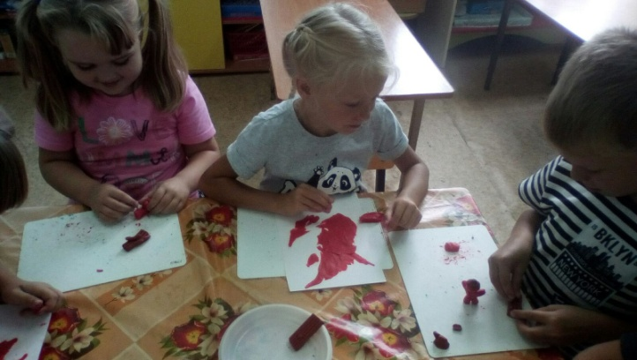

Приложение 6.
Дидактическая игра
«Опасные предметы – источники пожара»

Цель: научить детей среди опасных предметов находить те, которые очень часто являются причиной пожара. Развивать логическое мышление.

Ход игры: детям раздаются карточки, на которых изображены огнеопасные предметы и просто опасные предметы. Например: свеча, утюг, бенгальские огни, печка, пила. Нужно убрать карточку с изображением предмета, который не представляет угрозы для возникновения пожара. Объяснит свой выбор.

Приложение 7.
Беседа «В жизни всегда есть место подвигу»
Цель: Рассказать детям о людях, которые рискуя своей жизнью, спасают других. Воспитывать сострадание чужой беде, осуждение равнодушия.
Материалы: книга с иллюстрациями С. Я. Маршака «Рассказ о неизвестном герое»
Ход беседы: Воспитатель демонстрирует детям иллюстрации к произведению С. Я. Маршака «Рассказ о неизвестном герое»
-Ребята, посмотрите внимательно на иллюстрации. Что вы видите? (пожар).
-А что же это такое-пожар? Хорошо это или плохо? (ответы детей).
-Правильно, ребята. Пожар-это сильный огонь, жар, много-много дыма. Пожар очень опасен для всего живого, люди могут остаться без жилья. Огонь может сжечь и деревню, и даже леса. Поэтому, пожар-это большая беда. (рассуждения детей).
-Ребята, а как вы думаете, от чего возникает пожар? (ответы детей).
- Пожар бывает от неосторожного обращения с огнем. Поэтому, дети, вы должны запомнить правило: спички детям-не игрушка! Пожар может возникнуть и от того, что дети играют со спичками, зажигают свечи, включают электроприборы без присмотра взрослых. (рассуждения детей).
-Давайте мы запомним предупреждение:
Не играй, дружок со спичкой,
Помни, что она мала.
Но от спички-невидимки
Может дом сгореть дотла!
Чтобы в ваш дом не пришла беда-
Будьте с огнем осторожны всегда!
-Ребята, если вы увидите горящую бумагу или спичку на улице или в помещении, что вы будете делать? (ответы детей).
-Правильно, мы должны затушить их песком или водой. Все горящие предметы нужно загасить, затушить.
-Как вы думаете, ребята, кто всех лучше справится с такой задачей, как потушить огонь (ответы детей).
Правильно, это-пожарный. Работа пожарного - очень опасная работа и очень ответственная. Поэтому пожарный должен быть каким? Правильно, смелым, умным, отважным, сильным, ловким…Кто-нибудь из вас хотел бы быть пожарником? Почему? (ответы детей).
-А теперь, ребята. Я прочитаю вам «Рассказ о неизвестном герое». Его написал, С. Я. Маршак. Слушайте внимательно.
После прочтения рассказа воспитатель задает детям вопросы:
-Как вы думаете, о чем говорится в рассказе?
-О каком главном герое идет речь? Кого и как он спас?
-Как мы могли бы охарактеризовать?
-Как можно назвать человека, который делает добро окружающим и не ждет от них похвалы или награды (смелый, добрый, скромный). Давайте и мы свами будем делать добрые дела, помогать тем. Кто нуждается в нашей помощи. Запомните пословицы: «Скромность всякому к лицу», «Храбрый не тот, кто страха не знает, а кто узнал и навстречу ему идет».
- Что нового мы сегодня с вами узнали? Каким же должен быть пожарный? (рассуждения детей). Молодцы!

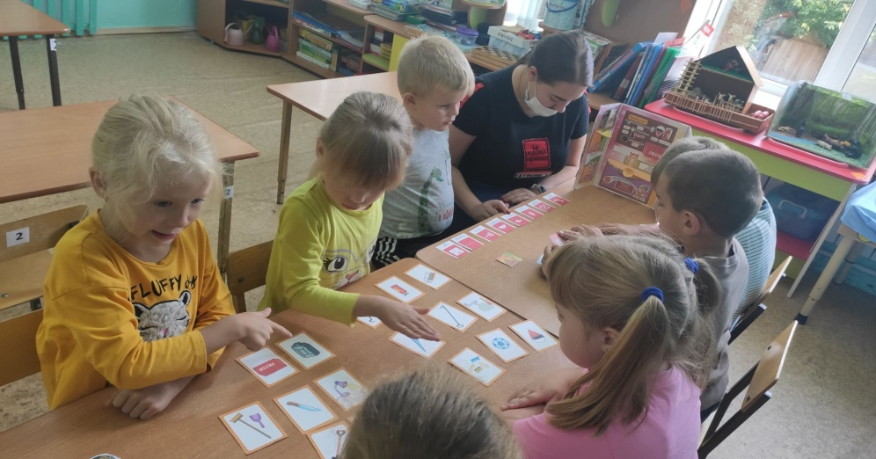

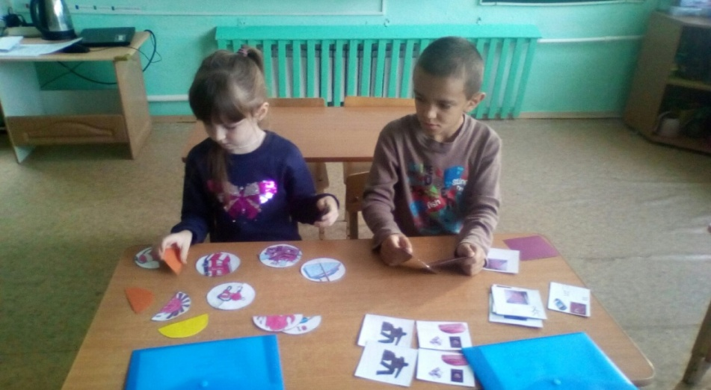

Приложение 8.

Дидактическая игра
«Диалоги по телефону»

Игровая задача: научить детей правильно набирать номер по телефону и давать точные и четкие ответы на вопросы.
Образовательная задача: способствовать запоминанию детьми общепринятых правил разговора по телефону, в том числе с дежурными экстренных служб.
Правила игры: дети по очереди выбирают карточки с номерами телефонов экстренных служб: 01, 02, 03, 04. Воспитатель рассказывает предысторию чрезвычайной ситуации (3-4 предложения) и дает задание ребенку, в зависимости от конкретного случая, вызвать по игрушечному телефону ту или иную службу. Задание считается выполненным, если по рассказу ребенка можно понять, куда и с какой целью должна приехать та или иная служба. (Роль дежурного выполняет воспитатель).

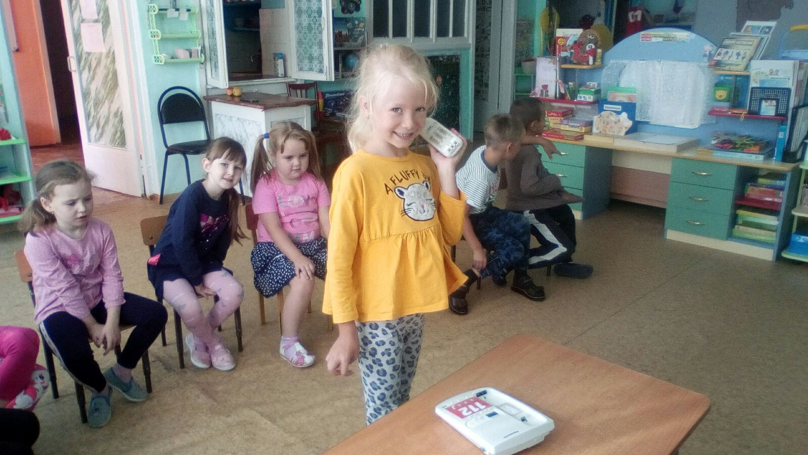

Приложение 9.
Чтение рассказов
Б. Житкова «Дым» и «Пожар»
Цель: Познакомить детей с рассказами Б. Житкова «Дым» и «Пожар»; использовать содержание произведений для формирования понимания опасности огня, вырвавшегося из-под контроля; воспитать уважение к профессии пожарного, помогающего людям, попавшим в беду.
Ход беседы:
1. Воспитатель обращает внимание детей на книгу рассказов Б. Житкова «Помощь идет» и, в частности, на два произведения — «Дым» и «Пожар». Интересуется мнением ребят о разворачивающихся там событиях.
2. Предлагает детям еще раз внимательно послушать рассказы, чтобы после прочтения побеседовать о героях произведений. Чтение произведений.
3. Беседа по содержанию рассказов.
Примерные вопросы к беседе:
— Что случилось с мальчиками из обоих рассказов?
— Как вы считаете, в чем заключалось их неправильное поведение?
— Как нужно правильно вести себя в таких ситуациях?
— Как пожарные боролись с огнем?
— В обоих рассказах мальчики испугались, а как вы думаете, боятся ли огня пожарные? Объясните, почему вы так считаете.
— Как можно назвать пожарных, которые, рискуя своей жизнью, спасают погибающих в огне людей?
4. Итог беседы:
— с огнем играть строго запрещается;
- в случае пожара люди не должны прятаться, чтобы пожарным их было легче найти;
- пожарные — смелые, сильные и добрые люди. Все окружающие уважают их за это.

Приложение 10.
Сюжетно-ролевая игра «Служба спасения»

Цель: Создавать условия и поощрять социальное творчество, формировать умение распределяться на подгруппы в соответствии с игровым сюжетом и по окончании заданного игрового действия снова объединяться в единый коллектив. Расширять представления детей о гуманной направленности работы службы спасения, ее необходимости, мобильности в чрезвычайных ситуациях. Развивать речь детей.
Оборудование: набор техники специального назначения; рации, телефоны; планы, карты; символика службы спасения; инструменты; защитные каски, перчатки; фонари; использование атрибутов из других игр, например «Скорая помощь».
Ход игры: вызов по тревоге; осмотр места происшествия, ориентировка на местности; распределение спасательных работ между разными группами; использование техники специального назначения; спасение пострадавших; оказание первой медицинской помощи; доставка необходимых предметов в район происшествия; возвращение на базу.

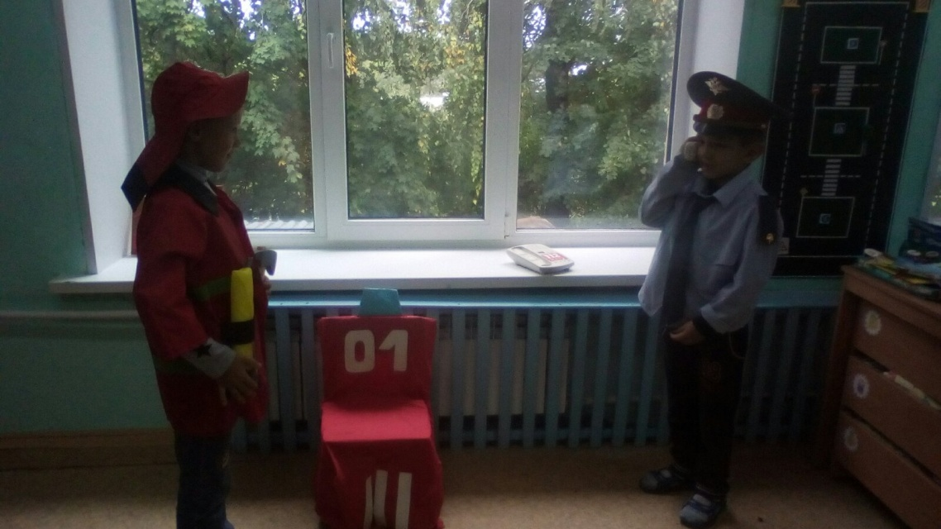

Приложение 11.
Экскурсия по детскому саду

Цель: Познакомить с уголком противопожарной безопасности, системой оповещения, средствами тушения пожара, эвакуационными путями.
Рассказ воспитателя.
Дети, давайте пройдём по детскому саду (Выходим из группы). Посмотрите, на стене висит огнетушитель. Кто скажет, для чего он нужен? Правильно, огнетушителями пользуются для того, чтобы погасить огонь. Они постоянно стоят на своём месте, и все должны знать их местонахождение, чтобы не искать по детскому саду, если вдруг понадобятся. А где ещё у нас в саду есть огнетушители?
Здесь у нас находится «Уголок по противопожарной безопасности» для взрослых. Здесь описаны все действия сотрудников детского сада по спасению детей и организации тушения пожара.
В этом уголке помещены правила поведения для вас. Давайте ещё раз прочитаем их и повторим.
А это запасной выход. Эта дверь всегда открыта, чтобы мы в любую минуту могли воспользоваться ею. Если вдруг входная дверь объята дымом или огнём, то нужно выходить через запасной выход. Посмотрите, над дверью высвечивается надпись «Выход», чтобы мы в любых условиях могли найти выход.
А сейчас мы подошли к пожарному щиту. Вам знакомы предметы, которые на нем размещены? Для чего они нужны? (Ответы детей.)
Ещё в нашем детском саду есть звуковая система оповещения, которая подаёт громкий сигнал, если уловит запах дыма. Видите, у нас есть целая система защиты от пожара. Нам нужно только соблюдать правила противопожарной безопасности.

Приложение 12.
Самостоятельная продуктивная деятельность. «Саламандра – повелительница огня»

Цель: Развивать творческие способности: умение принять и самостоятельно реализовать творческую задачу, владение пластическими и аппликативными навыками, наличие творческого воображения и опыта эстетической деятельности, готовность к художественному отображению собственных впечатлений и представлений от прочитанного произведения.
Материал:
Для аппликации – цветная бумага, округлые ножницы, клеевые кисточки, клей, салфетки бумажные и матерчатые.
Для рельефной лепки – цветной картон, пластилин, стёка.
Предварительная работа.
Беседы о свойствах огня, рассматривание иллюстраций с изображением огня.
Содержание деятельности.
1.Чтение сказки «Саламандра – повелительница огня»
Саламандра - повелительница огня.
В одном доме на столе в красивом подсвечнике стояла свеча. Ее зажигали по праздникам. В пламени этой свечи жила Саламандра - повелительница огня. Она любила танцевать и была похожа на юркую желтую ящерицу с красивыми глазами. Это она мне рассказала, что огонь бывает разным по характеру. Вот, например, огонь, который живет в печке, любит согревать и кормить людей, а в лампе - освещать их жилище. Пламя факела защищает людей от хищных животных и освещает дорогу в лесу. Пламя свечей может украшать праздничный торт. Бенгальские огни дарят людям праздник. К огню нужно относиться с уважением и вниманием, иначе он может разозлиться и превратиться в страшное чудовище, способное погубить все вокруг. Его часто называют красным петухом. Обращайтесь с огнем бережно, и тогда он будет помогать вам во всем, дарить тепло и красоту.
2. Беседа по содержанию сказки.
- Где жила Саламандра – повелительница огня?
-На кого она погожа?
-Как служит человеку огонь, который живёт в печке?
-А пламя факела и свечи?
-Что дарят людям бенгальские огни?-
-Как нужно относиться к огню?
-Как называют пожар?
3. Воспитатель говорит детям, что они могут изобразить любую форму огня, при помощи аппликации и лепки. Показывает своё видение Саламандры.
4.Индивидуальная работа детей.

Приложение 13.
Дидактическая игра «Хорошо – плохо»

Цель: формировать представления о полезных и вредных свойствах огня. Развивать логическое мышление, память, внимание.

Ход игры: Детям показывается картина, изображающая различные виды применения огня (и хорошего, и плохого). Детям раздают карточки с изображением огня и предметов, связанных с огнём (спички, дрова, газовая плита, керосиновая лампа и т.д.) дети должны расположить карточки на картине – в нужное место.

Приложение 14.
Опытно-экспериментальная деятельность
«Огонь – хороший слуга, но плохой хозяин»
Цель: с помощью экспериментов познакомить детей с некоторыми свойствами огня; развивать умение наблюдать, делать выводы; воспитывать чувство ответственности, осторожность; развивать способность целенаправленно наблюдать, исследовать, давать правильную оценку предметам и явлениям в процессе элементарной опытно-экспериментальной деятельности.
Оборудование: металлический поднос, свечи, полоска бумаги, кусок ваты, деревянная палочка, кусок ткани, монета, пинцет, стакан с водой, пустой стакан, баночки с песком, с землей, с порошком.
Ход:
( У воспитателя забинтован палец).
Воспитатель: Здравствуйте ребята, хотите узнать, что у меня случилось с пальцем. Сейчас я вам расскажу. Блуждая в просторах Интернета я увидела как один лаборант …знаете кто такой лаборант? Это человек, который работает в лаборатории и проводит опыты и эксперименты… так вот, я увидела, как один лаборант проводит опыты с огнем. Я решила повторить их, но я совсем забыла о безопасности и по неосторожности обожгла палец. После этого опыты я конечно не провела. Может, вы мне поможете провести эти опыты? А не боитесь получить травму? Хорошо, чтобы обойтись без травм, давайте повторим правила обращения с огнем.
Дети: (ответы детей).
Воспитатель: Молодцы, ребята! Мы вспомнили основные правила пожарной безопасности и теперь можем проводить наши опыты.
Опыт№1.
(Воспитатель на металлическом подносе зажигает свечи)
Воспитатель: Когда мы зажгли свечи, что мы увидели?
Дети: Огонек.
Воспитатель: Какой он?
Дети: Он яркий, красивый.
Воспитатель: Как вы думаете, можно ли к нему прикоснуться?
Дети: Нет.
Воспитатель: Объясните, почему?
Дети: Можно обжечься. Если нечаянно уронить свечу на ковер или на пол, может произойти пожар.
Воспитатель: Кто хочет “потрогать” огонек? (Если не находятся желающие, воспитатель берет ладошку ребенка в свою ладонь и вместе проделывает действия. Дети комментируют выполняемые действия и на собственном опыте убеждаются, что огонь горячий и трогать его нельзя).
Воспитатель: Да, действительно, огонь – стихия яркая, привлекательная, но в тоже время и очень опасная.
Физминутка:
“Пламя костра”
под музыку «звуки костра»
Огонь только родился, он ещё слабый и не уверенный дети садятся на корточки, голову на колени, руки вдоль туловища.
Огонь набирает силу, растёт. Медленно поднимаемся, руки двигаются из стороны в сторону, поднимаются над головой.
Его языки колышутся из стороны в сторону, начиная свой огненный танец Произвольные движения руками.
Языки пламени поднимаются то выше, то опускаются ниже, то начинают стелиться по земле.
- Понравилось вам быть огоньками?
Опыт №2.
Воспитатель: Сейчас мы посмотрим, как быстро загораются предметы из разных материалов.
Воспитатель подносит к пламени свечи полоску бумаги - она быстро загорается. Затем подносит к пламени вату - она вспыхивает мгновенно, кусок ткани - она горит. Дерево загорается медленнее, чем бумага и вата, но тоже сгорает полностью. Воспитатель подносит к огню монету - она не горит, но сильно нагревается (при опускании в стакан с водой, она шипит).
Воспитатель подводит детей к тому, что бы они самостоятельно сделали выводы:
Дети: Опыт показывает, что быстрее всего загорается вата, бумага, ткань. Дерево тоже горит. Металлические предметы не горят, но представляют опасность при сильном нагревании (можно сильно обжечься).
Опыт №3.
Воспитатель: Если огонь становится опасным, как человек может с ним справиться?
Дети: Его нужно потушить.
Воспитатель: Чего же «боится» огонь?
Дети: Воды, снега, песка, земли.
Воспитатель: А давайте проверим правильность ваших утверждений. Я приготовила материал, который используют для тушения огня. Вы узнаете их?
Дети: Да.
Воспитатель: Проведем опыт: на горящую свечу прольем немного воды. (Ребенок выполняет указание воспитателя) Что происходит и почему?
Дети: Огонь погас, потому что он боится воды.
Аналогичные опыты проводятся с другими материалами: песком, землей, стиральным порошком.
Опыт №4
Воспитатель: А теперь проведем последний опыт и сделаем соответствующие выводы. Горящую сечу мы плотно накроем стеклянной колбой. Что происходит с огнем?
Дети: Он гаснет.
Воспитатель: Почему наш огонек через некоторое время погас? Я подскажу: без воздуха огонь существовать не может. Поэтому когда доступ воздуха в колбу прекратился, огонь погас.
Воспитатель: Молодцы, ребята, благодаря нашим знаниям мы смогли провести эти опыты без травм и пожаров. Еще раз послушайте правила, которые нужно не только знать, но и выполнять:
• не играй со спичками
• выключай электроприборы
• не зажигай газ
Итог занятия: Подведем итог нашему занятию. О чем мы сегодня с вами говорили? Какие правила нужно знать и выполнять? Чем можно тушить огонь? Что больше всего понравилось вам сегодня? Почему?

Приложение 15.
Развлечение по пожарной безопасности
в подготовительной группе
«День пожарной безопасности»

Цель: Закрепить знания детей о правилах пожарной безопасности.
Задачи:
Закреплять правила безопасного поведения в случае пожара, представления детей о профессии пожарного, его внешнем виде;
Развивать чувство ответственности за свою жизнь и жизнь окружающих людей ;
Воспитывать уважение к профессии пожарных, их нелёгкому труду.
Ход:
Ведущий: Здравствуйте ребята, уважаемые гости! Сегодня у нас с вами необычная встречая – мы поговорим о работе пожарного, какая у них сложная, опасная и тяжёлая работа. Для того чтобы бороться с огнём нужно быть сильным, смелым, ловким, быстрым.

Реб. Работа пожарных очень опасна,
Спасает пожарный дома и леса,
Работа пожарных очень отважна,
Команда пожарных везде быть должна.

Реб. В бой со стихией пожарный идёт,
Тушит огонь и спасает народ.
Слава пожарным, слава героям!
Самых высоких наград они стоят!

Ведущий: Ребята, а вы хотели бы побывать в роли пожарных?
Сегодня будут соревноваться две команды : «Юные пожарные» и «Спасатели»
Прошу команды представиться!
Приветствие команд:
Команда – «Юные пожарные»: «Четко знаем своё дело – боремся с огнём умело!»
Команда – «Спасатели»: «Пусть огонь боится нас, мы ребята просто класс!»
Ведущий: Ребята, представьте, что в лесу начался пожар.

Реб. Все зверье огня боится.
Кто их из беды спасет,
Если вдруг пожар случится?
Кто в пожарные пойдет?

Ведущий: Что же, приглашаю команды для первого испытания.
- Эстафета «Юный спасатель»
Оборудование: игрушек-зверей по количеству детей, 2 корзины.
Дети бегут до корзины берут игрушку и возвращаются, передают эстафету и встают в конец колоны.
Ведущий: Мы спасли животных, теперь будем тушить пожар.
2. Эстафета «Пожарное дело»
Оборудование: 2 флажка,2ведра
Дети бегут с ведром, добегают до флажка, имитируют выливание воды из ведра на огонь (флажок) возвращаются и передают ведро следующему ребенку.
Ведущий: А сейчас задание для наших болельщиков. Поиграем в игру «Доскажи словечко»
Деревянные сестрички
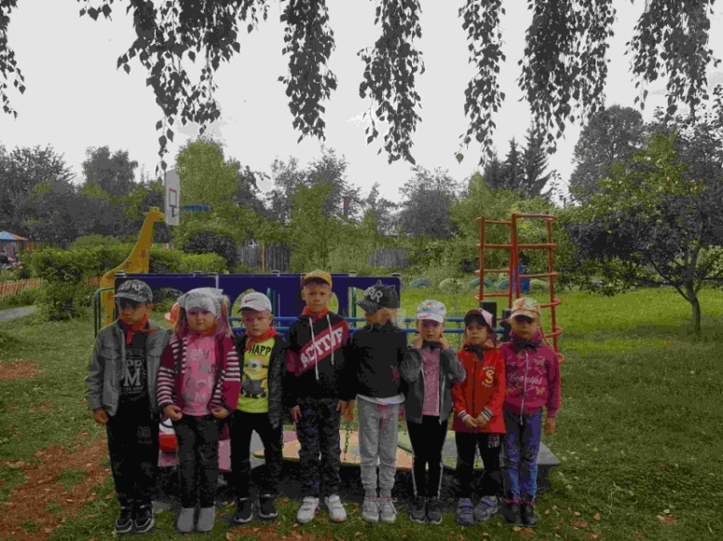
В коробочке, это (спички)
Вы запомните друзья
Детям спички брать (нельзя)
Предупреждаем всех недаром,
Трудно справиться с (пожаром)
При пожаре не зевай,
Огонь водою (заливай)
Днем ли, ночью, утром рано
Если что – то загорится,
То пожарная охрана
На подмогу быстро (мчится)
Крепко помните друзья,
Что с огнем шутить (нельзя)
Победит огонь коварный
Тот, кого зовут (пожарный)

Ведущий: Молодцы! А теперь давайте послушаем, как нужно поступать, чтобы беда не пришла в ваш дом.
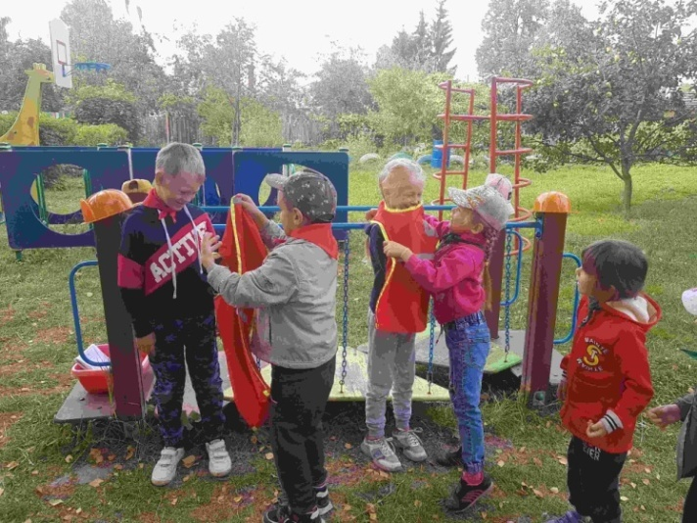
Дети читают стихи.
- Если все приборы разом
Ты в одну розетку включишь,
То пожар проводки сразу
В этой комнате получишь!
Шутить с приборами опасно,
Вы не рискуйте понапрасну!
- Ребята, помните о том,
Что нельзя шутить с огнём
Кто с огнём неосторожен
У того пожар возможен
- Чтобы лес, звериный дом,
Не пылал нигде огнём,
Чтоб не плакали букашки,
Не теряли гнёзда пташки,
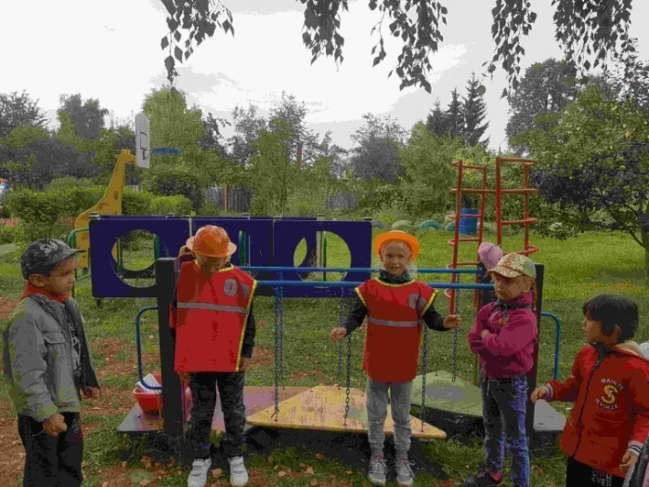
А лишь пели песни птички,
Не берите в руки спички!
- Спички детям не игрушка –
Не забудьте их убрать!
Не оставьте на подушке,
Не бросайте под кровать!
Попадут ребенку в руки,
И устроит он пожар.
Вам тогда одни лишь муки,
Превратится жизнь в кошмар!
- В детском садике своем
Очень дружно мы живем.
Пляшем, прыгаем, играем
Про пожар не забываем.
- Знаем, как с огнем бороться
И не струсим в трудный час.
Но, пожалуй, что надежней,
01 звонить подчас.
Ведущий: Очень хорошо, ребята! Молодцы! Приступаем к очередному состязанию
3. «Кто быстрее соберется на пожар»
Оборудование: Жилеты, каски, рукавицы.
Надеть жилет, каску, рукавицы добежать до пожара, обежать, а потом вернуться к своей команде, снять жилет и предать следующему игроку.
Ведущий напоминает детям правила поведения при возникновении пожара: нельзя прятаться под кроватями и в других труднодоступных местах, выбираться из задымленного помещения, нужно как можно ниже пригибаясь к полу.
4. «Спаси куклу»
Оборудование: куклы по количеству детей, 2 стола.
Игроки каждой команды поочерёдно должны проползти, «спасаясь от дыма», под столами до «места пожара», бережно взять в руки куклу и «вынести из огня», совершив обратный путь под столами.
Ведущий : Молодцы, ребята! Во все времена люди ценили и уважали труд пожарных и старались им помогать. Вот и сейчас нашим участникам понадобится помощь болельщиков. Готовы помочь своим командам?
5. Игра – эстафета «Чья команда скорее передаст ведерко с водой».
Оборудование: по 3 ведерка для каждой команды.
Дети строятся в две команды – две шеренги.
Каждая команда передает по 3 ведерка друг другу по цепочке с одной стороны зала на другую. Последний «заливает» огонь водой.
6. Собери картинку
Оборудование: Разрезные картинки на пожарную тематику.
На двух столах лежат разрезанные картинки. По сигналу дети начинают ее собирать. Выигрывает та команда, чья картинка будет собрана быстрее.
Ведущий: Молодцы! Наши команды доказали, что они смелые, ловкие и находчивые. А сейчас слово предоставляется жюри.
Подводятся итоги соревнования, вручаются призы.
Ведущий: Поздравляем победителей! А сейчас приглашаем всех на веселый танец!
